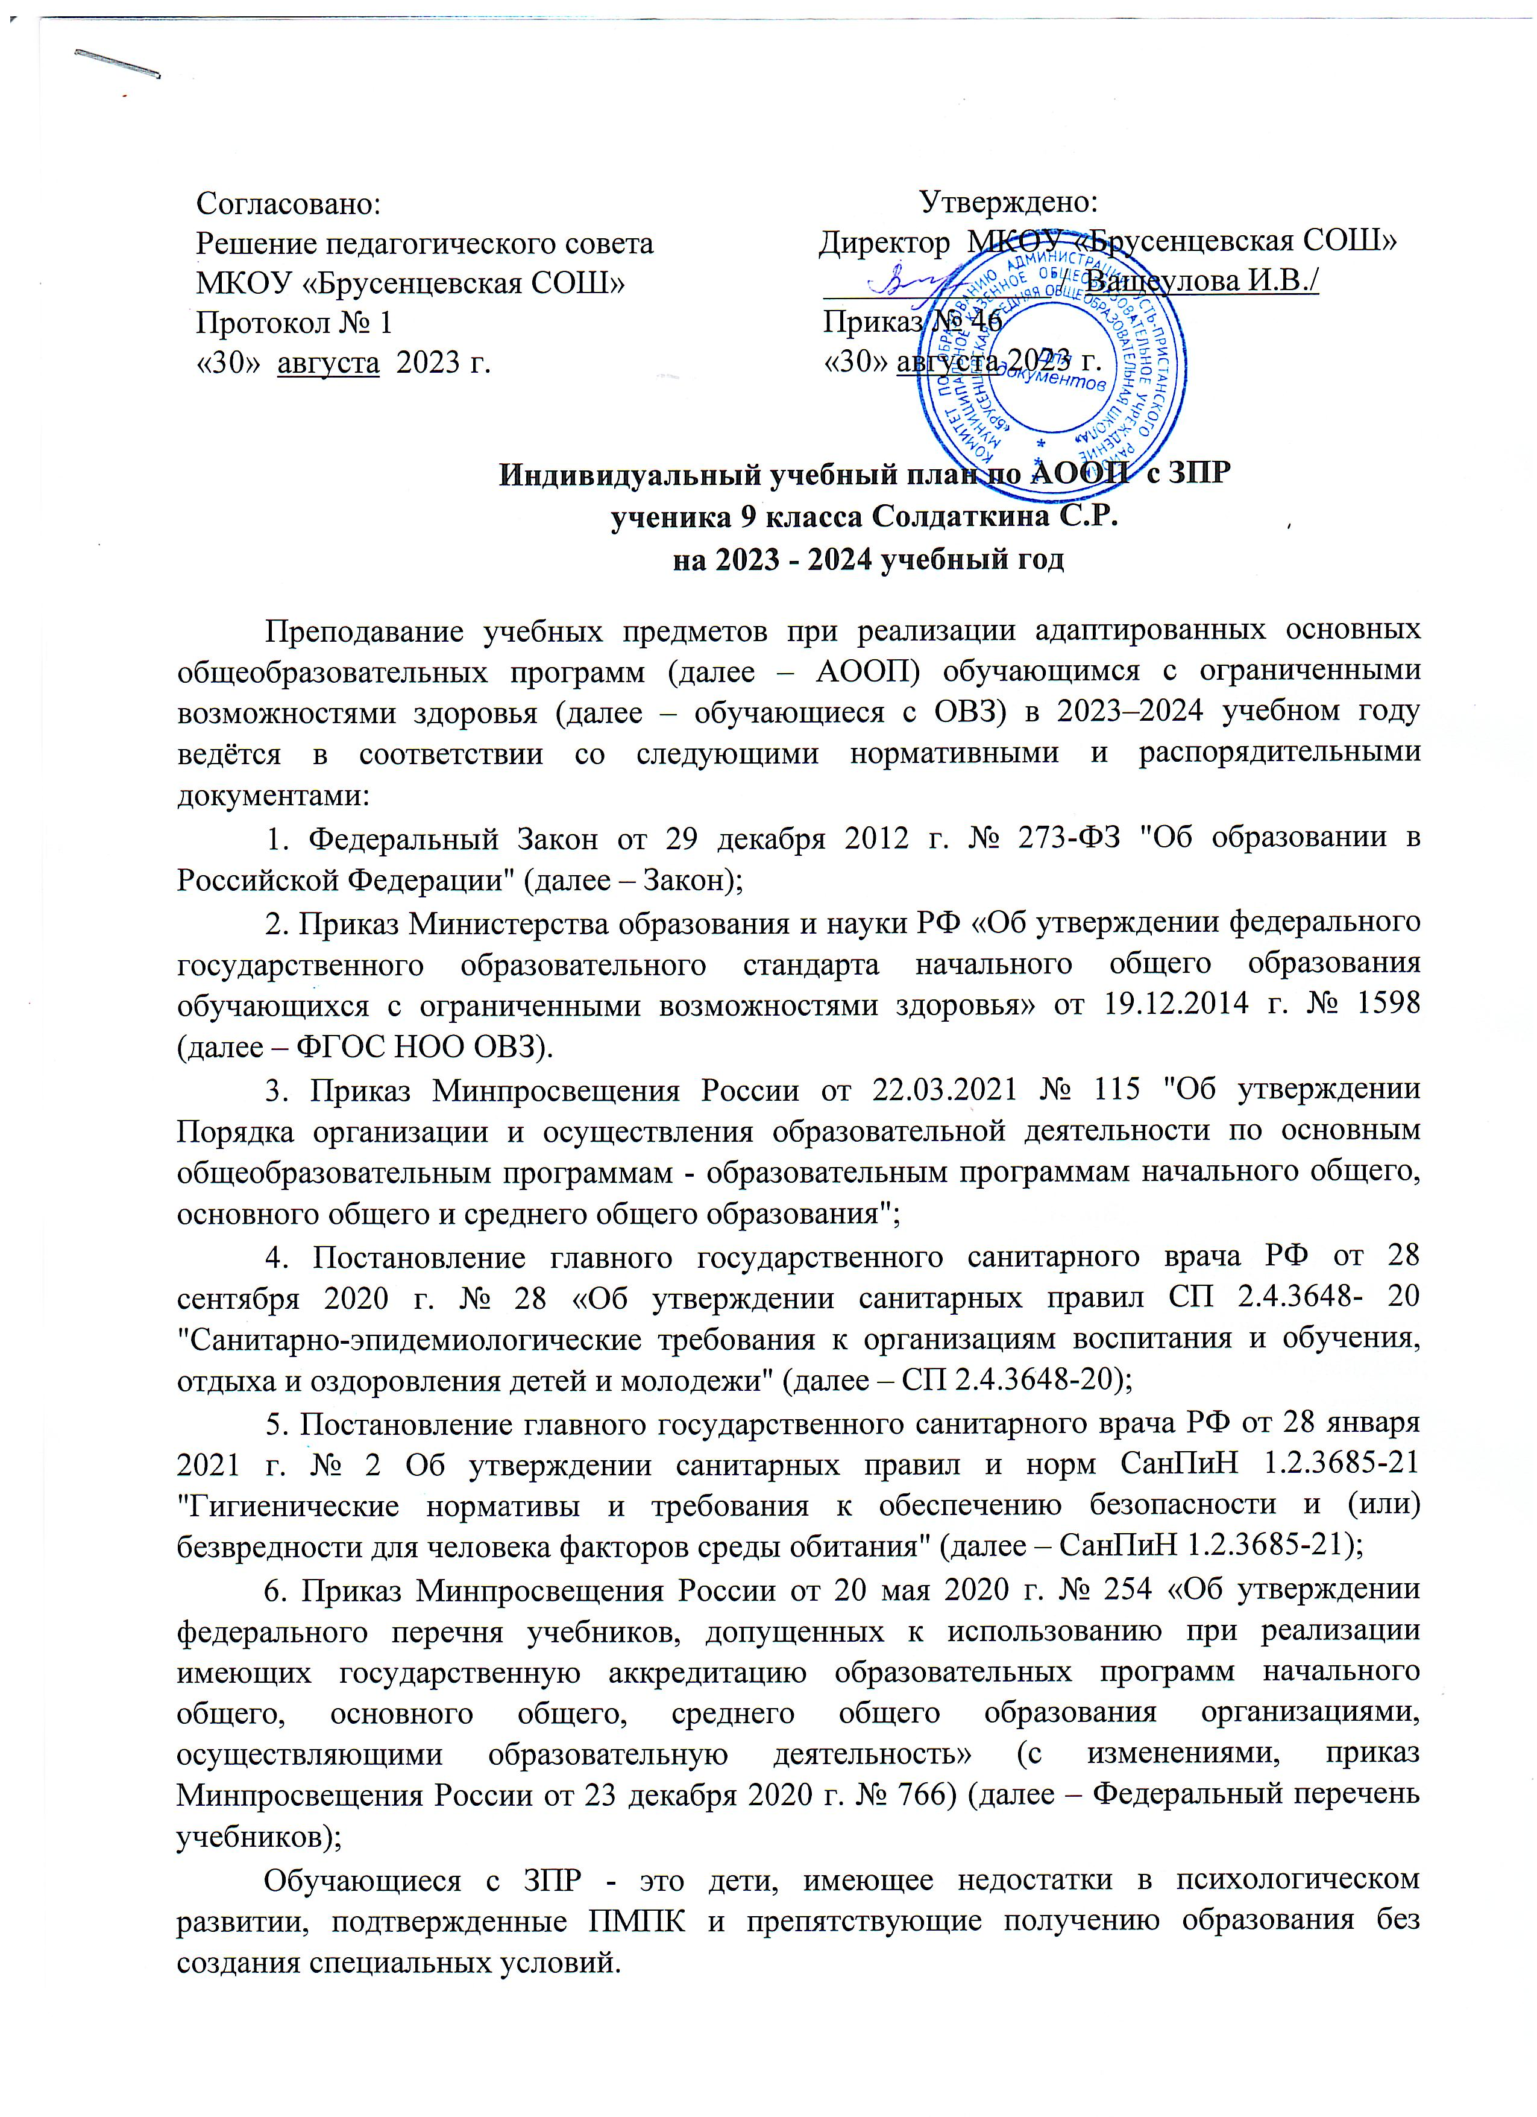

Индивидуальный учебный план разработан на основе учебного плана образовательной организации в соответствии с АООП ООО обучающихся с ЗПР варианта 7.1. Сроки освоения АООП ООО учащимися с ЗПР для варианта 7.1 составляют пять лет (5-9-й классы).
Содержание основного общего образования обучающихся с ЗПР реализуется преимущественно за счет введения учебных предметов (учебных курсов), обеспечивающих целостное восприятие мира и развитие жизненных компетенций с учетом особых образовательных потребностей младших школьников, а также курсов коррекционно-развивающей области, направленных на преодоление и/или ослабление недостатков в физическом и психологическом развитии. Личностные, метапредметные и предметные результаты освоения обучающимися с ЗПР АООП ООО по варианту 7.1 соответствуют ФГОС ООО.
Учебный план фиксирует максимальный объем учебной нагрузки обучающихся, состав учебных предметов федерального государственного образовательного стандарта основного общего образования: определяет часть, формируемую участниками образовательных отношений; распределяет учебное время, отводимое на освоение содержания образования по учебным предметам.
Продолжительность учебного года: 34 учебные недели.
Продолжительность учебной недели: 5 дней.
Образовательная недельная нагрузка равномерно распределена в течение учебной недели и соответствует требованиям СП 2.4.364820 и СанПиН 1.2.368521. Общий объем нагрузки в течение дня не превышает 7 уроков (с уроками физической культуры).
Продолжительность каникул в течение учебного года составляет не менее 30 календарных дней, летом не менее - 8 недель.
Проведение промежуточной аттестации обучающихся в школе регулируется следующей локальной нормативной базой: Положением о формах, периодичности, порядке текущего контроля успеваемости и промежуточной аттестации школы.
В обязательную часть учебного плана для 5-9 классов, входят следующие обязательные предметные области и учебные предметы: Русский язык и литература - русский язык, литература; Иностранный язык - немецкий язык; общественно-научные предметы – Всеобщая история. История России. Введение в историю. Обществознание. География. Математика и Информатика - математика, алгебра, геометрия, информатика; Естественно-научные предметы - физика, химия, биология; Искусство - музыка, изобразительное искусство; Технология - технология; Физическая культура и основы безопасности жизнедеятельности - физическая культура, ОБЖ.
Часть учебного плана, формируемая участниками образовательного процесса, направлена, прежде всего, на запросы обучающихся и их родителей, а также образовательного учреждения. По запросу обучающихся и их родителей вводится «Химические реакции»- 0,5 ч.
Для учащихся, обучающихся в условиях общеобразовательной школы по АООП ООО для детей с ОВЗ ЗПР (вариант 7.1) организовано обучение инклюзивно. Кроме того обучающийся с ОВЗ вовлекается с классом своей возрастной группы во внеклассные и общешкольные мероприятия, являясь полноправным членом данного классного коллектива.
Вариант 7.1. предусматривает использование базовых учебников для сверстников без ограничения здоровья.

При реализации варианта 7.1. учебного плана используются учебники в соответствии с федеральным перечнем учебников, рекомендованных к использованию при реализации имеющих государственную аккредитацию образовательных программ основного общего образования.
Формируемая часть учебного плана включает курсы внеурочной деятельности:
- «Спортивный час» – 1 час в 5–9-х классах;
- «Радуга» – 1 час в 5–9-х классах;
- «Профминимум» – 1 час в 6–9-х классах.
- «Разговор о важном» - по 1 часу в 5-9 классах.
- «Секреты смыслового чтения» - 1 час в 9 классе
Время, отведённое на внеурочную деятельность, не учитывается при максимально допустимой недельной нагрузки обучающихся. Распределение часов, предусмотренных на внеурочную деятельность, осуществляется следующим образом: недельная нагрузка в соответствии с ФГОС ООО обучающихся с ОВЗ на коррекционную работу отводится 5 часов. Чередование учебной и внеурочной деятельности в рамках реализации АООП ООО определяет организация.
Коррекционно-развивающая область представлена в учебном плане в виде коррекционно-развивающего занятия, которое не учитывается в общей нагрузке учебного плана
Коррекционно-развивающее направление, согласно требованиям ФГОС, является обязательным и представлено коррекционно-развивающими занятиями (на основании рекомендаций ТПМПК), с целью коррекции недостатков психофизического развития обучающейся.
Продолжительность коррекционных занятий на одного обучающегося 25 минут учебного времени проводится на базе МБОУ «Усть-Пристанская СОШ».
УЧЕБНЫЙ ПЛАН ООП ОСНОВНОГО ОБЩЕГО ОБРАЗОВАНИЯ
при пятидневной учебной неделе
Предметные области | Учебные предметы  Классы |  | Всего часов
Предметные области |  |  | 9
 |  | Обязательная часть
Русский язык и литература | Русский язык |  | 3
Русский язык и литература | Литература |  | 3
Иностранные языки | Иностранный язык(немецкий) |  | 3
Математика и информатика | Математика |  | -
Математика и информатика | Алгебра |  | 3
Математика и информатика | Геометрия |  | 2
Математика и информатика | Вероятность и статистика |  | 1
Математика и информатика | Информатика |  | 1
Общественно-научные предметы | История |  | 2,5
Общественно-научные предметы | Обществознание |  | 1
Общественно-научные предметы | География |  | 2
Естественно-научные предметы | Физика |  | 3
Естественно-научные предметы | Химия |  | 2
Естественно-научные предметы | Биология |  | 2
Основы духовно-нравственной культуры народов России | ОДНКР |  | –
Искусство | Музыка |  | -
Искусство | Изобразительное искусство |  | -
Технология | Технология |  | 1
Физическая культура и основы безопасности жизнедеятельности | Основы безопасности жизнедеятельности |  | 1
Физическая культура и основы безопасности жизнедеятельности | Физическая культура |  | 2
Итого |  |  | 32,5
Часть, формируемая участниками образовательных отношений
Химические реакции |  |  | 0,5
Итого |  |  | 0,5
Максимально допустимая недельная нагрузка |  |  | 33

